TÀI LIỆU SINH HOẠT CHI ĐOÀN THÁNG 4/2023

I. THEO DÒNG LỊCH SỬ
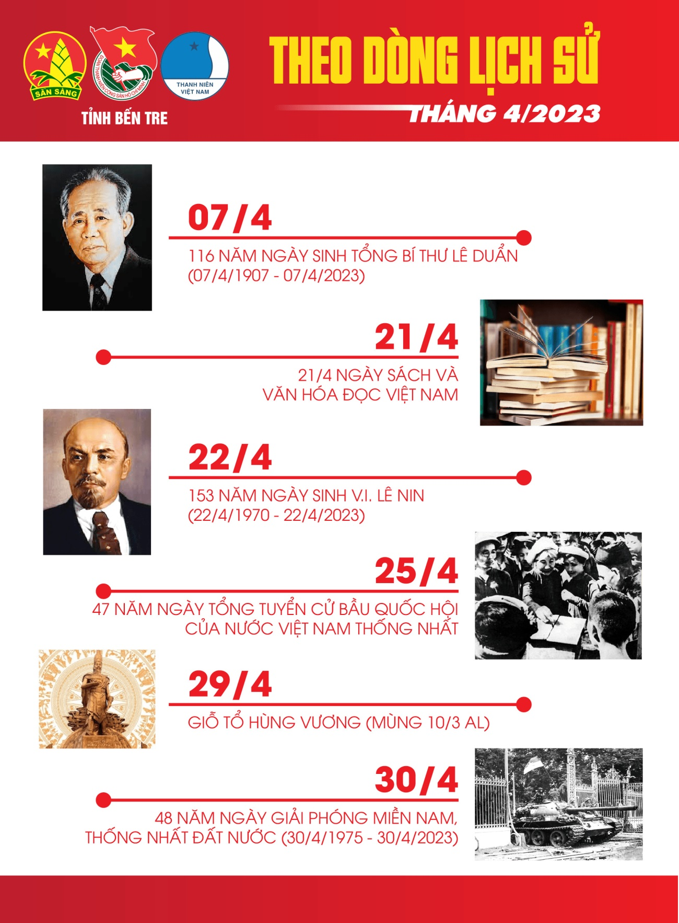

II. NGÀY TRUYỀN THỐNG
1. Kỷ niệm 116 năm ngày sinh Tổng Bí thư Lê Duẩn (07/4/1907 – 07/4/2023)
Công lao to lớn và cống hiến xuất sắc của Tổng Bí thư Lê Duẩn
Một trong những giai đoạn hoạt động cách mạng sôi nổi của đồng chí Lê Duẩn chính là trên cương vị Bí thư Trung ương Cục miền Nam, đồng chí đã có mặt ở hầu như tất cả các vùng miền Nam để khảo sát hoạt động của các tổ chức cơ sở đảng, từ đó chỉ đạo tổ chức, xây dựng lại các cơ quan Đảng ngày càng chặt chẽ, vững mạnh. Đồng chí Lê Duẩn đã kịp thời phát hiện ra những khó khăn của cách mạng miền Nam và năm 1956, đồng chí đã soạn thảo văn kiện nổi tiếng “Đề cương Cách mạng miền Nam” - phác thảo quan trọng cho con đường cách mạng giải phóng miền Nam. Bản đề cương có giá trị đột phá, khai thông, tạo niềm tin cách mạng, dấy lên phong trào Đồng khởi mạnh mẽ ở miền Nam những năm 1959-1960. Đây còn là sự chuẩn bị cả về cơ sở lý luận và thực tiễn để Đảng ta hoạch định đường lối cách mạng miền Nam trong kháng chiến chống Mỹ, cứu nước.
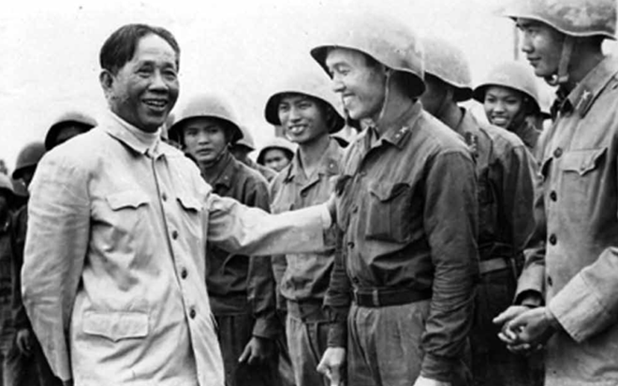
Đồng chí Lê Duẩn với các chiến sỹ phòng không Hà Nội trong chiến dịch
12 ngày đêm đánh B52 Mỹ. Ảnh tư liệu
Nguồn: Báo quân khu 4
Xem thêm tại: https://bom.so/FSpLkQ
2. Kỷ niệm Ngày sách và Văn hoá đọc Việt Nam 21/4

Ngày Sách và Văn hóa đọc Việt Nam 21/4: Nguồn gốc, ý nghĩa
Sách là giá trị tinh thần vô cùng quan trọng trong đời sống của con người, là kho tàng tri thức vô tận và là ánh sáng dẫn bước đi đến tương lai. Văn hóa đọc là một trong những truyền thống quý báu cần được phát huy để có thể phát triển bền vững.
Đọc sách là một quá trình tích lũy và nâng cao tri thức; là cơ hội để mỗi người được tiếp cận với khối lượng tri thức khổng lồ. Dân tộc Việt Nam vốn hiếu học và ham đọc sách, đó là một nét đẹp trong truyền thống văn hóa của dân tộc. Tuy nhiên, truyền thống quý báu ấy đang dần bị mai một.
Nhận thấy tầm quan trọng, vào ngày 24/2/2014 Thủ tướng Chính phủ đã quyết định lấy ngày 21/4 hằng năm làm ngày Sách Việt Nam. Việc làm này có ý nghĩa to lớn giúp nhân dân có thể phát huy được toàn vẹn tri thức, kỹ năng và vẫn giữ được bản sắc hiếu học từ bao đời của dân ta.

Ngày Sách và Văn hóa đọc Việt Nam diễn ra vào ngày 21/4 để nâng cao văn hóa đọc sách. 2023 là năm thứ 9 diễn ra ngày Sách Việt Nam.
Để đưa văn hóa đọc phát triển lên tầm cao mới, ngày 4/11/2021 Thủ tướng Chính phủ đã có quyết định về việc tổ chức Ngày Sách và Văn hóa đọc Việt Nam thay thế cho Ngày Sách Việt Nam trước đây và vẫn được diễn ra vào ngày 21/4 hằng năm.
Năm 2023, ngày Sách và Văn hóa đọc Việt Nam được diễn ra vào ngày 21/4/2023 (Thứ sáu) với chủ đề “Sách: Nhận thức - Đổi mới - Sáng tạo” - “Sách cho tôi, cho bạn”.
3. Kỷ niệm 153 năm Ngày sinh VI.Lenin (22/4/1870 – 22/4/2023)
V.I. Lênin – Nhà tư tưởng vĩ đại, lãnh tụ thiên tài của giai cấp công nhân, nhân dân lao động và các dân tộc bị áp bức trên toàn thế giới
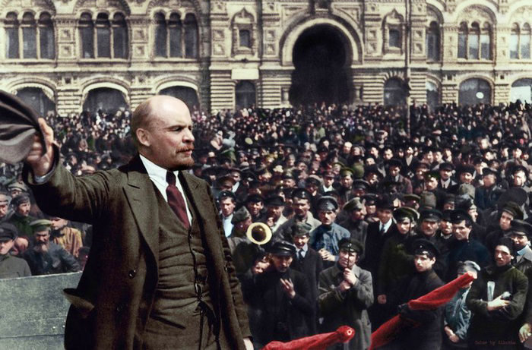
Với lòng kính trọng và biết ơn sâu sắc đối với các Lãnh tụ của giai cấp công nhân, nhân dân lao động và các dân tộc bị áp bức trên toàn thế giới, hôm nay chúng ta thành kính kỷ niệm 153 năm (22/4/1870 – 22/4/2023) ngày sinh của Vlađimia Ilich Lênin – Nhà tư tưởng vĩ đại, Lãnh tụ thiên tài của giai cấp công nhân, nhân dân lao động và các dân tộc bị áp bức trên toàn thế giới, người kế tục xuất sắc sự nghiệp giải phóng con người của C.Mác, Ph.Ăng ghen, người lãnh đạo thành công Cách mạng Tháng Mười Nga vĩ đại, mở ra thời đại mới của nhân loại – thời đại quá độ từ chủ nghĩa tư bản lên chủ nghĩa xã hội.
Nguồn: Tạp chí Tuyên giáo Trung ương
Xem thêm tại: https://bom.so/gmqXcb

4. Kỷ niệm 47 năm Ngày Tổng tuyển cử bầu Quốc hội của nước Việt Nam thống nhất (25/4/1976 – 25/4/2023)
Cuộc tổng tuyển cử bầu Quốc hội
của nước Việt Nam thống nhất - Ngày hội non sông
Ngày 25/4/1976, cuộc Tổng tuyển cử bầu Quốc hội chung của nước Việt Nam thống nhất diễn ra sôi nổi, thành công tốt đẹp, trở thành ngày hội non sông. “Trên 23 triệu cử tri, với tư thế của người làm chủ tập thể, người chiến thắng, những con em của dân tộc Việt Nam anh hùng, đã nô nức đi làm nhà nước cao nhất”.

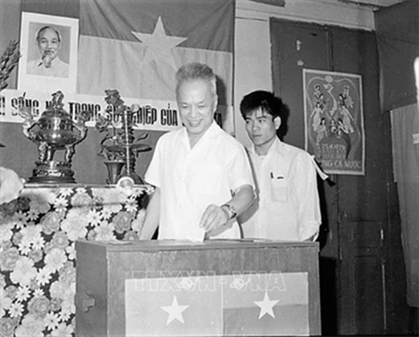
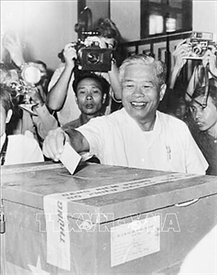
Đồng chí Nguyễn Hữu Thọ bầu cử tại hòm phiếu 176, phường Bình Tây, quận 6, TP Sài Gòn (từ 2/7/1976 được đổi tên là TP.Hồ Chí Minh). Ảnh: TTXVN

Sáng 25/4/1976, đồng chí Phạm Hùng, Ủy viên Bộ Chính trị, Bí thư Đảng bộ miền Nam, đại diện Đảng Lao động Việt Nam tại Chính phủ Cách mạng lâm thời Cộng hoà miền Nam Việt Nam đi bỏ phiếu bầu Quốc hội thống nhất tại tổ 509 khu vực 2, Bến Nghé, TP Sài Gòn (từ 2/7/1976 được đổi tên là TP Hồ Chí Minh). Ảnh: Văn Lượng/TTXVN

Nguồn: Báo Quân khu 7 Online
Xem thêm tại: https://bom.so/Qhs1cz
5. Kỷ niệm 48 năm ngày giải phóng miền Nam, thống nhất đất nước (30/4/1975 - 30/4/2023)
Đại thắng 30/4/1975 – Đỉnh cao chói lọi của sự nghiệp giải phóng dân tộc
Ngày 30/4/1975, Chiến dịch Hồ Chí Minh toàn thắng, chấm dứt 21 năm chiến đấu chống đế quốc Mỹ và chính quyền ngụy Sài Gòn. Để đi đến thắng lợi cuối cùng, dưới sự lãnh đạo của Đảng và Chủ tịch Hồ Chí Minh, quân và dân ta đã phải đối phó lần lượt với các kế hoạch chiến lược của đế quốc Mỹ, chính quyền ngụy Sài Gòn và qua 5 giai đoạn.
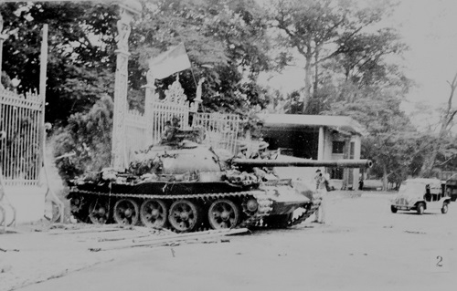
Đúng 11 giờ 30 phút ngày 30/4/1975, xe tăng của quân Giải phóng đã tiến vào dinh Tổng thống, sào huyệt cuối cùng của chế độ Ngụy quyền Sài Gòn, giải phóng miền Nam, thống nhất hoàn toàn đất nước. Ảnh: TTXVN
Thắng lợi của nhân dân ta trong cuộc kháng chiến chống Mỹ, cứu nước là thành quả vĩ đại nhất của sự nghiệp giải phóng dân tộc, giải phóng xã hội do Đảng ta và Chủ tịch Hồ Chí Minh lãnh đạo; là trang sử hào hùng và chói lọi trên con đường dựng nước và giữ nước mấy nghìn năm lịch sử của dân tộc; đánh dấu bước ngoặt quyết định, đưa đất nước ta bước vào kỷ nguyên độc lập, tự do, cả nước vững bước đi lên chủ nghĩa xã hội. Thắng lợi đó cũng là thắng lợi tiêu biểu của lực lượng cách mạng thế giới; góp phần thúc đẩy mạnh mẽ cuộc đấu tranh của nhân dân thế giới vì mục tiêu độc lập, hòa bình, dân chủ và tiến bộ xã hội; cổ vũ, động viên, khích lệ các dân tộc đang tiến hành công cuộc giải phóng dân tộc, chống chủ nghĩa đế quốc, mở đầu sự phá sản của chủ nghĩa thực dân mới trên toàn thế giới.
Nguồn: Báo Đảng Cộng sản Việt Nam
Xem thêm tại: https://bom.so/Hd8FmX
Chiến thắng lịch sử 30/4/1975 - Biểu tượng sáng ngời của chủ nghĩa anh hùng cách mạng
Dưới sự lãnh đạo của Đảng Cộng sản Việt Nam, với tinh thần chiến đấu dũng cảm, mưu trí, sáng tạo của quân và dân ta, được sự ủng hộ và giúp đỡ nhiệt tình của bạn bè quốc tế, bằng sức mạnh tổng hợp của chiến tranh nhân dân, quân và dân ta đã tiến hành thắng lợi Cuộc Tổng tiến công và nổi dậy mùa Xuân 1975 mà đỉnh cao là Chiến dịch Hồ Chí Minh lịch sử, giải phóng hoàn toàn miền Nam, thống nhất Tổ quốc, đưa cả nước tiến lên Chủ nghĩa xã hội.
Chỉ tính riêng kết quả thắng lợi trong Chiến dịch Hồ Chí Minh lịch sử, từ ngày 26/4/1975 đến ngày 30/4/1975, quân và dân ta đã tiêu diệt và làm tan rã toàn bộ quân chủ lực, quân địa phương thuộc Quân khu 3 ngụy Sài Gòn, lực lượng của quân khu 1 và 2 của địch chạy về cố thủ và chi viện cho các đơn vị ở Sài Gòn - Gia Định,… giải phóng hoàn toàn Sài Gòn - Gia Định, góp phần quyết định vào giải phóng hoàn toàn miền Nam, thống nhất Tổ quốc.
Một trong những nguyên nhân dẫn đến thắng lợi của Chiến dịch Hồ Chí Minh lịch sử năm 1975, là nhờ có sự lãnh đạo đúng đắn, sáng suốt của Đảng ta và Chủ tịch Hồ Chí Minh. Đảng ta đã giải quyết đúng đắn và sáng tạo mối quan hệ giữa cách mạng và chiến tranh cách mạng; giải quyết thành công nhiều vấn đề cơ bản về đường lối cách mạng, xây dựng lực lượng vũ trang cách mạng và phương pháp cách mạng, về phương thức tiến hành chiến tranh và nghệ thuật quân sự trong chiến tranh giải phóng dân tộc; Đảng đã phát huy cao độ trí tuệ và bản lĩnh của con người Việt Nam trong thời đại Hồ Chí Minh để đánh thắng chiến tranh xâm lược của chủ nghĩa đế quốc,…
Thắng lợi của Chiến dịch Hồ Chí Minh lịch sử 1975 có giá trị, ý nghĩa lịch sử và hiện thực sâu sắc đối với cách mạng nước ta, đối với sự nghiệp đổi mới đất nước, xây dựng và bảo vệ Tổ quốc Việt Nam xã hội chủ nghĩa. Từ đây, nhân dân ta đã vĩnh viễn thoát khỏi ách nô dịch của các nước đế quốc, vĩnh viễn thoát khỏi sự chia cắt giữa 2 miền đất nước, giải phóng hoàn toàn miền Nam, hoàn thành cách mạng dân tộc dân chủ nhân dân trên cả nước, bảo vệ những thành quả bước đầu của cách mạng xã hội chủ nghĩa ở miền Bắc, đưa cả nước bước vào kỷ nguyên mới: Kỷ nguyên độc lập, tự do, thống nhất Tổ quốc và xây dựng chủ nghĩa xã hội.
Thắng lợi của Chiến dịch Hồ Chí Minh lịch sử 1975 đã đưa Việt Nam từ một đất nước bị nước ngoài xâm chiếm, từ một dân tộc bị nô lệ, đã đứng lên giành lại nền độc lập sau gần một thế kỷ mất nước và trở thành một quốc gia độc lập, thống nhất, có đầy đủ chủ quyền được pháp lý quốc tế thừa nhận, tôn trọng.
Đối với các dân tộc bị áp bức trên thế giới, thắng lợi của cuộc kháng chiến chống Mỹ, cứu nước của nhân dân ta đã thức tỉnh, cổ vũ hàng trăm triệu người đứng lên dũng cảm đấu tranh chống chủ nghĩa thực dân cũ và mới, giành lại độc lập dân tộc, đưa đất nước tiến vào quỹ đạo xây dựng chủ nghĩa xã hội, đem lại cơm no, áo ấm, hạnh phúc cho nhân dân.
Chiến thắng 30/4/1975, cũng chính là thắng lợi của Chủ nghĩa MácLênin, tư tưởng Hồ Chí Minh, thắng lợi của đường lối và phương hướng cách mạng đúng đắn của Đảng Cộng sản Việt Nam, đường lối giương cao ngọn cờ độc lập dân tộc và chủ nghĩa xã hội, đường lối chiến tranh nhân dân, toàn dân, toàn diện, tự lực, tự cường, vừa kháng chiến, vừa kiến quốc. Ngày nay, chúng ta đang đẩy mạnh sự nghiệp công nghiệp hóa, hiện đại hóa đất nước, để phát huy tinh thần Chiến thắng 30/4/1975, toàn Đảng, toàn quân và toàn dân ta cần ra sức phấn đấu, nêu cao tinh thần yêu nước, yêu chủ nghĩa xã hội, phát huy cao độ chủ nghĩa anh hùng cách mạng; lao động, học tập và công tác một cách khoa học, sáng tạo, có chất lượng, hiệu quả cao, cùng chung tay góp phần xây dựng đất nước ngày càng đàng hoàng hơn, to đẹp hơn như mong ước của Chủ tịch Hồ Chí Minh kính yêu trong Di chúc mà người để lại./
Nguồn: Đại học Chính trị - Bộ Quốc phòng

6. Ngày Giỗ tổ Hùng Vương (Mùng 10 tháng 3 âm lịch)
Giỗ Tổ Hùng Vương - Giá trị dân tộc và nhân loại
“Dù ai đi ngược về xuôi/ Nhớ ngày giỗ Tổ mùng Mười tháng Ba”. Câu ca dao cho thấy ý nghĩa thiêng liêng và gần gũi của ngày giỗ Tổ Hùng Vương trong tâm thức của mỗi người dân Việt. Tín ngưỡng thờ cúng Hùng Vương của dân tộc đã vượt ra khỏi ranh giới quốc gia để trở thành di sản văn hóa chung của cả nhân loại.
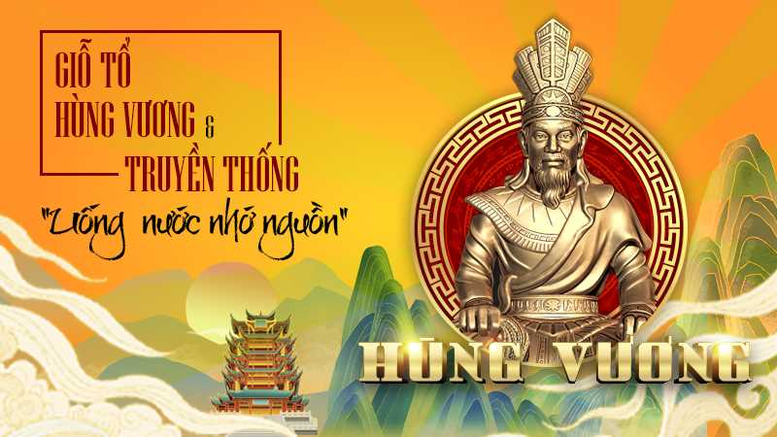
Gìn giữ và phát huy giá trị vô giá của “Tín ngưỡng thờ cúng Hùng Vương” theo đúng những chuẩn mực truyền thống, những tinh hoa mà cha ông đã đúc kết, cũng là góp phần gìn giữ di sản tinh thần cho nhân loại nói chung là vấn đề luôn luôn cần được quan tâm một cách cẩn trọng và sâu sắc.

Nguồn: Báo Đảng Cộng sản Việt Nam
Xem thêm tại: https://bom.so/NZ8nx9

III. CÔNG TÁC CHUYỂN ĐỔI SỐ
Bến Tre ra mắt “Sổ tay điện tử cán bộ đoàn”, App “Cán bộ đoàn Bến Tre”, “Cổng thông tin kết nối tình nguyện”, "Cổng thi đua khen thưởng” trực tuyến Tỉnh đoàn Bến Tre.
---------------------
Vừa qua, Ban Thường vụ Tỉnh đoàn phối hợp Viettel Bến Tre tiến hành ra mắt “Sổ tay điện tử cán bộ Đoàn” tỉnh Bến Tre, App “Cán bộ đoàn Bến Tre”, "Cổng thông tin kết nối tình nguyện", "Cổng thi đua khen thưởng" trực tuyến.

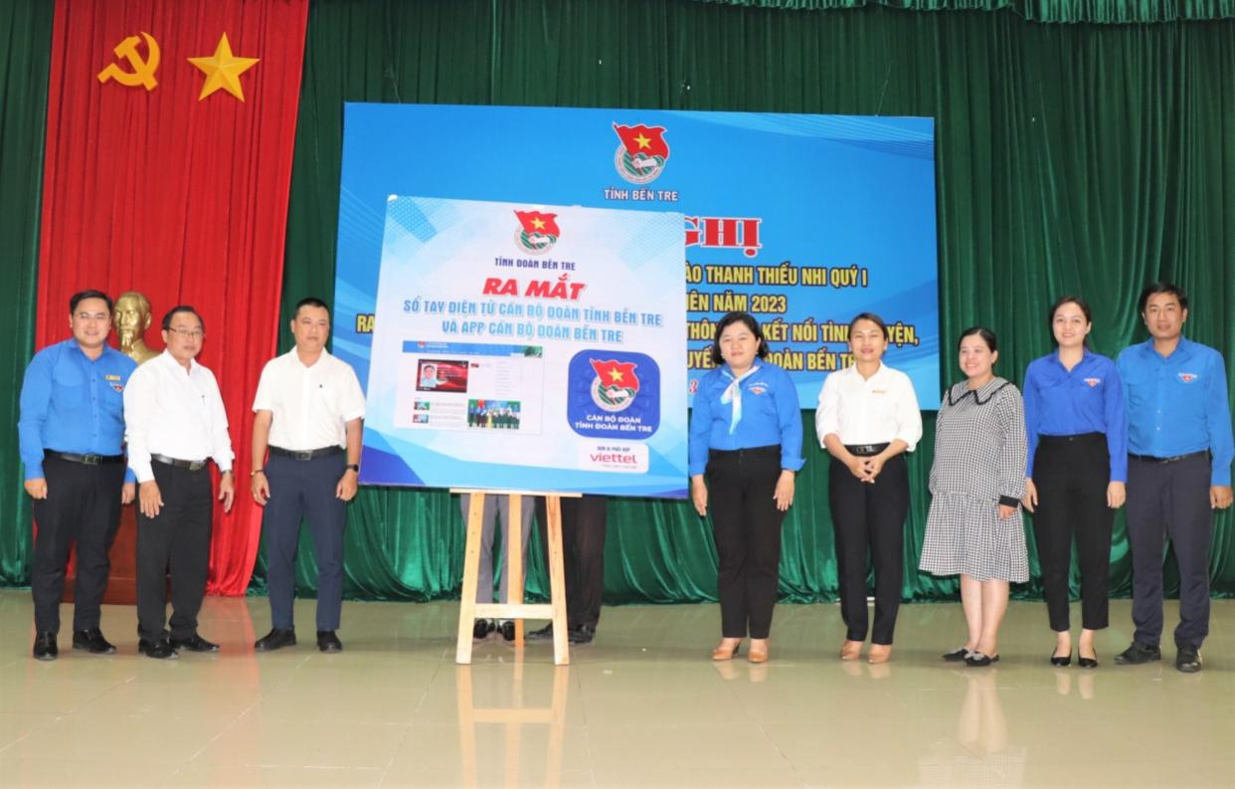

- “Sổ tay điện tử Cán bộ đoàn” và app “Cán bộ đoàn Bến Tre”

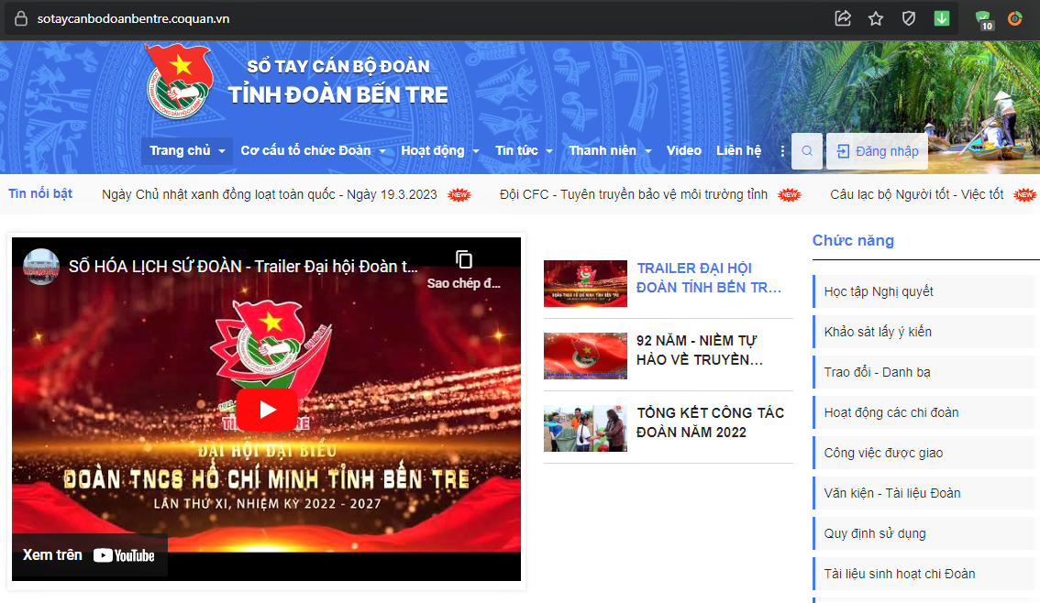
“Sổ tay điện tử cán bộ Đoàn” tỉnh Bến Tre với địa chỉ truy cập: https://sotaycanbodoanbentre.coquan.vn/ và app “Cán bộ đoàn Bến Tre” (có đầy đủ trên các nền tảng IOS và Android) với nhiều tính năng cần thiết, là địa chỉ đáng tin cậy để các bạn Cán bộ Đoàn, đoàn viên, thanh niên và người dân tìm kiếm và kết nối các thông tin liên quan đến công tác Đoàn Hội Đội tỉnh nhà như: Cơ cấu tổ chức Đoàn; các hình ảnh, video clip, hoạt động nổi bật về công tác Đoàn, Hội, Đội; các gương thanh niên tiêu biểu, thanh niên khởi nghiệp và các mô hình hay tại tỉnh.

Ngoài ra, “Sổ tay điện tử cán bộ Đoàn” và App “Cán bộ đoàn Bến Tre” còn trang bị các tính năng để cán bộ Đoàn, đoàn viên, thanh niên học tập Nghị quyết Đại hội Đoàn các cấp, khảo sát lấy ý kiến, lưu trữ các Văn kiện, hồ sơ, tài liệu của Đoàn, tài liệu Sinh hoạt Chi đoàn, tạo lập thời khóa biểu, các thông tin cần thiết để tối ưu việc xử lý công việc.

Đặc biệt, “Sổ tay điện tử cán bộ Đoàn” và App “Cán bộ đoàn Bến Tre” còn có chức năng tương tác với Trợ lý ảo mà không cần đăng nhập bằng tài khoản, đây là công cụ hỗ trợ cập nhật kiến thức, nghiệp vụ cho cán bộ Đoàn, đoàn viên, thanh niên, góp phần tạo cầu nối giữa các cấp bộ đoàn trong tỉnh trong trang bị chuyên môn nghiệp vụ, hỗ trợ trong công tác thông tin thi đua khen thưởng, thông tin kết nối các hoạt động tình nguyện được nhanh chóng, đầy đủ, chính xác, kịp thời.
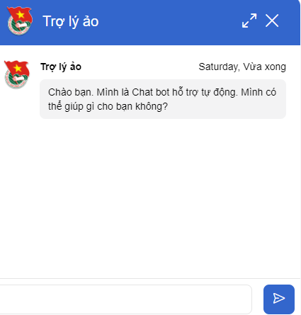

2. “Cổng thông tin kết nối tình nguyện” Tỉnh đoàn Bến Tre
“Cổng thông tin kết nối tình nguyện” Tỉnh đoàn Bến Tre được tích hợp trên “Sổ tay điện tử cán bộ Đoàn” tỉnh Bến Tre với địa chỉ truy cập: https://sotaycanbodoanbentre.coquan.vn/ là địa chỉ đáng tin cậy để các bạn đoàn viên, thanh niên, tình nguyện viên và người dân tìm kiếm, kết nối các thông tin về hoạt động tình nguyện trên địa bàn tỉnh Bến Tre, đặc biệt là các chương trình, chiến dịch, dự án tình nguyện; là nơi kết nối các tổ chức, cá nhân quan tâm, yêu thích với các hoạt động tình nguyện, hoạt động xã hội trên địa bàn tỉnh, bao gồm các chuyên mục: Chiến dịch Thanh niên tình nguyện hè; chương trình, dự án tình nguyện; nhật ký tình nguyện; gương sáng tình nguyện; Câu lạc bộ, đội, nhóm tình nguyện; địa điểm tình nguyện; kỹ năng tình nguyện; quyên góp thực hiện hoạt động tình nguyện với nhiều hình ảnh trực quan, thông tin bổ ích giúp các bạn đoàn viên, thanh niên và người dân dễ dàng tiếp cận, trao đổi, kết nối thông tin về các hoạt động tình nguyện.
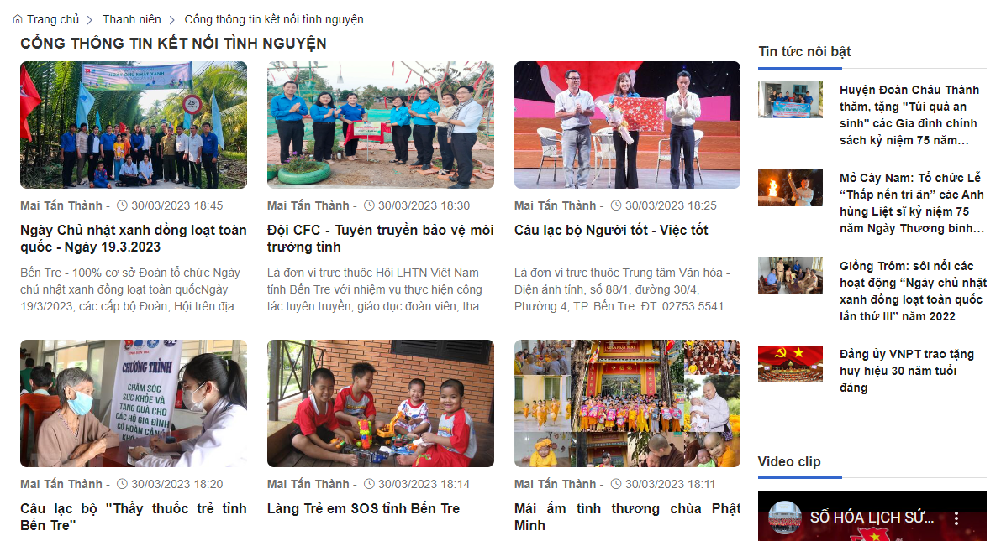

“Cổng thông tin kết nối tình nguyện” Tỉnh đoàn Bến Tre sẽ là giải pháp hữu hiệu ứng dụng công nghệ số để kết nối các nguồn lực, lực lượng và thông tin chương trình, hoạt động tình nguyện của tỉnh, từ đó đáp ứng nhu cầu tham gia của các bạn đoàn viên, thanh niên và người dân trong và ngoài tỉnh đối với các hoạt động tình nguyện, góp phần tích cực vào sự phát triển của phong trào thanh niên tình nguyện tỉnh Bến Tre nói riêng và cả nước nói chung.

3. “Cổng thi đua khen thưởng” trực tuyến Tỉnh Đoàn Bến Tre

“Cổng thi đua khen thưởng” trực tuyến Tỉnh đoàn Bến Tre được tích hợp trên “Sổ tay điện tử cán bộ Đoàn” tỉnh Bến Tre với địa chỉ truy cập: https://sotaycanbodoanbentre.coquan.vn/ là địa chỉ đáng tin cậy để các bạn cán bộ Đoàn, đoàn viên, thanh niên nộp hồ sơ khen thưởng về Tỉnh đoàn được thuận lợi, tiết kiệm được thời gian, thủ tục rõ ràng, chính xác, kịp thời.
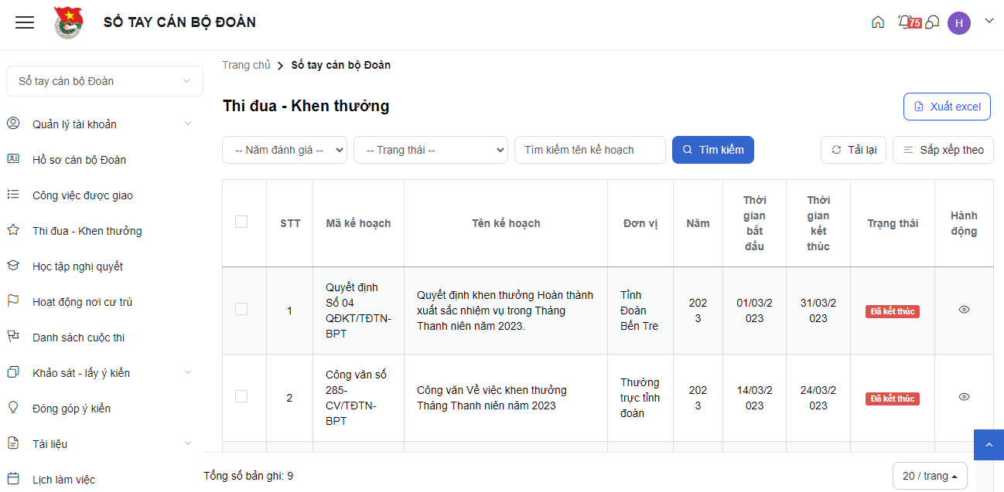

Trên “Cổng thi đua khen thưởng” trực tuyến Tỉnh đoàn Bến Tre, tài khoản quản lý sẽ đăng tải các Kế hoạch cũng như các nội dung liên quan công tác Thi đua khen thưởng và thông báo cho các đơn vị, trong đó sẽ có nội dung Khen thưởng, tiêu chuẩn, danh mục hồ sơ, thời gian nộp....từ đó các đơn vị sẽ truy cập vào để xem các yêu cầu và tiến hành xét chọn cũng như nộp hồ sơ theo yêu cầu trên hệ thống, có thể đính kèm các file word, pdf, file ảnh…
Trên cơ sở đó Tỉnh đoàn Bến Tre sẽ xét và trả kết quả trên hệ thống, hồ sơ nào đạt/ không đạt (lý do ko đạt) hoặc yêu cầu điều chỉnh, bổ sung hồ sơ trực tiếp trên “Cổng thi đua khen thưởng”.
Cổng thi đua khen thưởng” trực tuyến Tỉnh đoàn Bến Tre giúp cho việc kết nối 2 chiều trong gửi hồ sơ, nhận kết quả, phản hồi kết quả thi đua khen thưởng được thuận lợi, nhanh chóng, rõ ràng, chính xác cho các cấp bộ Đoàn.
Trong thời gian tới, Ban Thường vụ Tỉnh đoàn phối hợp Viettel Bến Tre tiếp tục hoàn thiện và nâng cấp các chức năng của “Sổ tay điện tử cán bộ Đoàn”, App “Cán bộ đoàn Bến Tre”, “Cổng thông tin kết nối tình nguyện”, “Cổng thi đua khen thưởng” trực tuyến Tỉnh đoàn Bến Tre để đáp ứng kịp thời nhu cầu của cán bộ Đoàn, đoàn viên, thanh niên và phù hợp với công cuộc chuyển đổi số, đặc biệt chuyển đổi số các hoạt động của Đoàn trong giai đoạn hiện nay.
4. Chuyên mục Chuyển đổi số Bến Tre trên Fanpage “Tuổi trẻ Bến Tre” và website “Tuoitrexudua.vn”
Ban Thường vụ Tỉnh đoàn tiến hành mở chuyên mục Chuyển đổi số Bến Tre trên Fanpage “Tuổi trẻ Bến Tre” và website “Tuoitrexudua.vn” nhằm cập nhật kiến thức về chuyển đổi số, tăng cường tuyên truyền phổ biến về các chủ trương, chính sách, pháp luật, chiến lược về ứng dụng công nghệ thông tin, thực hiện chuyển đổi số của Đảng và Nhà nước, góp phần nâng cao nhận thức cho đoàn viên, thanh niên và người dân thấy được lợi ích của việc chuyển đổi số.
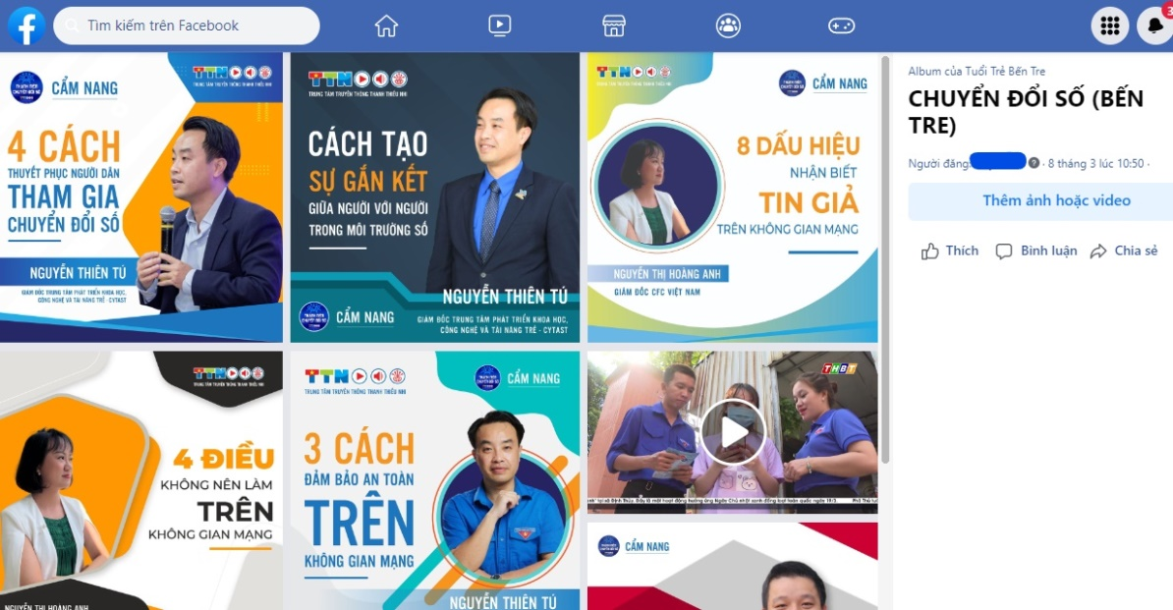

IV. BẢO VỆ NỀN TẢNG TƯ TƯỞNG CỦA ĐẢNG
Vai trò, trách nhiệm của thanh niên trong bảo vệ nền tảng tư tưởng của Đảng
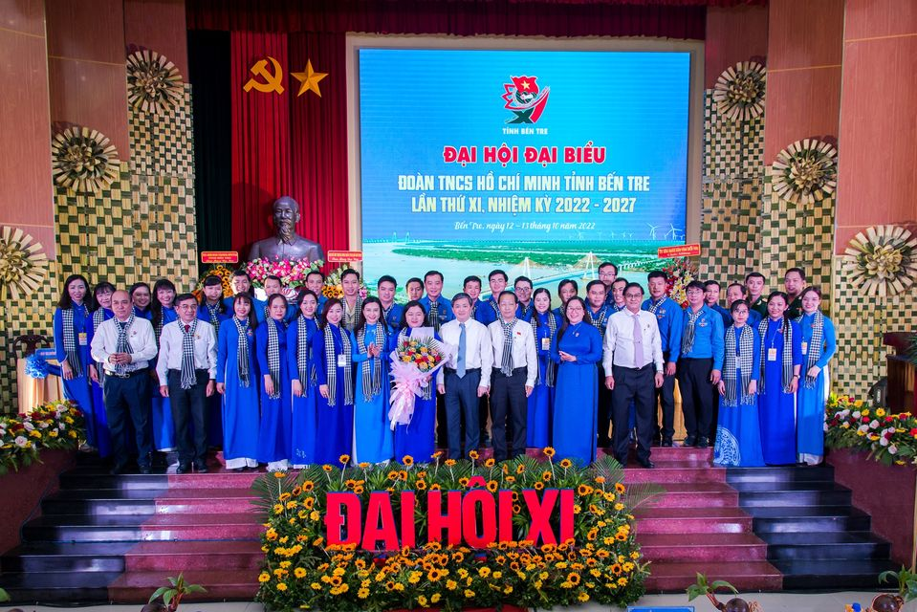
Hình ảnh Đại hội Đại biểu Đoàn TNCS Hồ Chí Minh tỉnh Bến Tre lần thứ XI,
nhiệm kỳ 2022 - 2027
Thanh niên cần là lực lượng xung kích, kịp thời phát hiện, kiên quyết đấu tranh, ngăn chặn, làm thất bại mọi âm mưu, thủ đoạn của các thế lực thù địch, cực đoan, thiếu thiện chí.
Công tác bảo vệ nền tảng tư tưởng của Đảng là nhiệm vụ vừa mang tính thường xuyên, vừa mang tính cấp bách, cần quyết tâm chính trị cao và sự vào cuộc của toàn Đảng, toàn quân, toàn dân.Trong đó, thanh niên cần là lực lượng xung kích, kịp thời phát hiện, kiên quyết đấu tranh, ngăn chặn, làm thất bại mọi âm mưu, thủ đoạn của các thế lực thù địch, cực đoan, thiếu thiện chí.
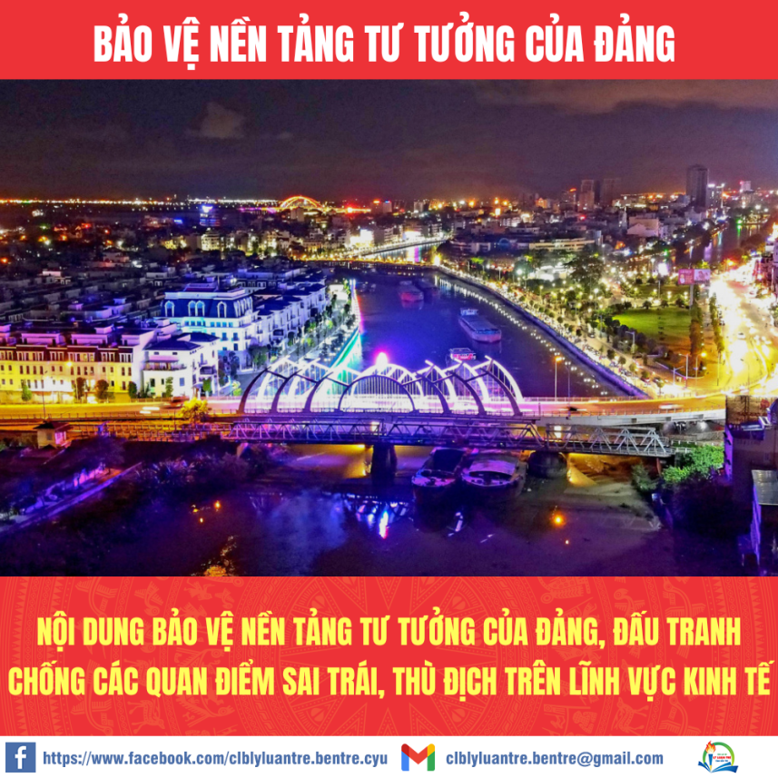

Nguồn: Tạp chí Tuyên giáo Trung ương
Xem thêm tại: https://bom.so/M59iKV
V. SÁCH VỀ BÁC HỒ
Phong cách Bác Hồ đến cơ sở

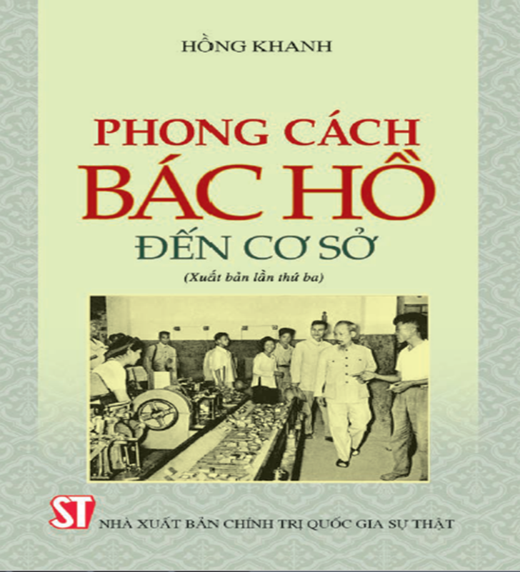
“Mỗi người dân Việt Nam đều giữ trọn trong trái tim mình hình ảnh Bác Hồ trong bộ quần áo bình dị, lội ruộng với nông dân, cùng tát nước chống hạn, cùng cuốc đất, đẩy xe với người lao động. Mỗi khi đi thăm các cơ sở, Người không cho báo trước. Người muốn biết thực chất tình hình của cơ sở, chứ không chỉ nghe qua báo cáo. Khi xuống đến cơ sở, điều quan tâm đầu tiên của Người là xem nơi ăn chốn ở, đến nhà ăn tập thể, nhà vệ sinh trước rồi mới ra hội trường nói chuyện với mọi người. Tác phong sâu sát, tỷ mỷ, cụ thể thiết thực của Người là mẫu mực của phong cách người lãnh đạo, người “đầy tớ của nhân dân”. Bác đến với mọi người một cách rất tự nhiên và bình dị. Mọi nghi thức đối với Người đều trở thành không cần thiết. Để tiếp tục đẩy mạnh việc tuyên truyền, học tập và làm theo phong cách của Chủ tịch Hồ Chí Minh, Nhà xuất bản Chính trị quốc gia Sự thật tái bản cuốn sách: Phong cách Bác Hồ đến cơ sở của Nhà báo Hồng Khanh - Nguyên Ủy viên Ban Biên tập Báo Nhân dân. Thông qua lời kể của các đồng chí nhiều năm được sống và làm việc cùng Bác, Nhà báo Hồng Khanh đã ghi lại những câu chuyện Bác Hồ đi thăm cơ sở, từ lên mặt trận, ra cánh đồng, vào xưởng máy, dự lớp học đến vui đón Tết. Mỗi câu chuyện đều thể hiện phong cách giản dị, gần gũi nhưng rất tinh tế của Bác. Lối sống, tác phong quần chúng của Bác luôn là chuẩn mực nhân cách con người cách mạng nhưng lại không xa lạ với mỗi con người bình thường, mà ai cũng có thể soi mình, học tập, noi theo”.
Xem thêm tại: https://bom.so/jZ7yCR

VI. SỨC KHOẺ, Y TẾ
1. Tăng cường giám sát, ngăn bệnh Marburg đặc biệt nguy hiểm xâm nhập
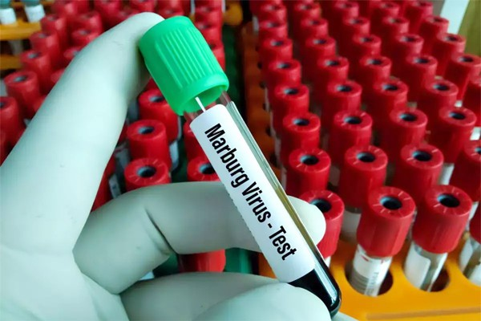
Bộ Y tế cho biết, bệnh Marburg là một bệnh truyền nhiễm cấp tính do virus Marburg gây ra. Ổ chứa tự nhiên là loài dơi ăn quả (Rousettus aegyptiacus).
Bệnh có thể lây truyền từ động vật (dơi, động vật linh trưởng) sang người. Bệnh lây từ người sang người qua tiếp xúc trực tiếp với máu, dịch tiết cơ thể (nước tiểu, mồ hôi, nước bọt, chất nôn, sữa mẹ, tinh dịch...) hoặc với môi trường/vật dụng bị ô nhiễm bởi dịch tiết của người mắc, chết do virus Marburg.
Thời gian ủ bệnh của bệnh Marburg từ 2-21 ngày. Người bệnh khởi phát với các triệu chứng sốt cao, đau đầu, khó chịu, sau đó có thể xuất hiện tiêu chảy, đau bụng, chuột rút, buồn nôn, nôn, xuất huyết. Hiện bệnh chưa có vaccine và thuốc điều trị đặc hiệu.
Bộ Y tế nhấn mạnh: Đây là bệnh đặc biệt nguy hiểm, khả năng lây truyền và tỷ lệ tử vong cao (50% có thể lên tới 88%). Bệnh được phân loại thuộc nhóm A trong luật Phòng chống bệnh truyền nhiễm của nước ta.
Nguồn: Báo Chính phủ
Xem thêm tại: https://bom.so/WgdTdl
Biên soạn: Ban Tổ chức – Kiểm tra Tỉnh đoàn

